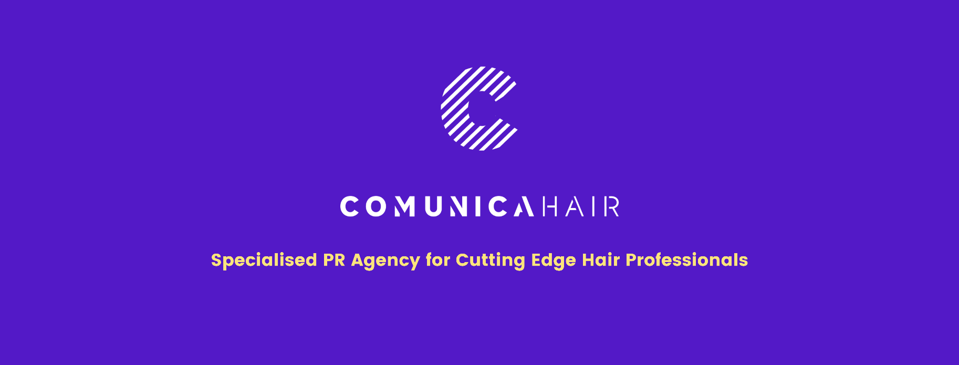

Para más información, por favor contacta con Marta de Paco
móvil o +34 670 780 664 y por email
press@comunicahair.com

Importante:
Estas imágenes solo están disponibles para contenido editorial y redes sociales.
Los créditos deben ser incluidos.
Se espera la notificación de su publicación.

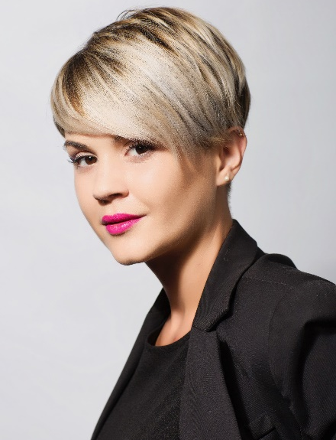
DAVINIA CUÑAT
HENKO Collection

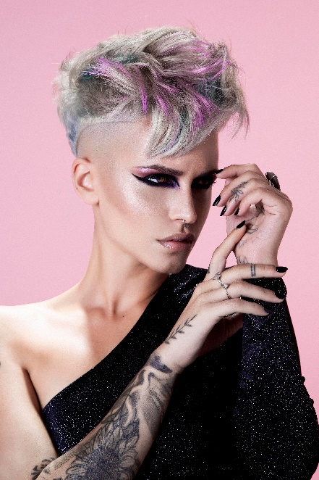
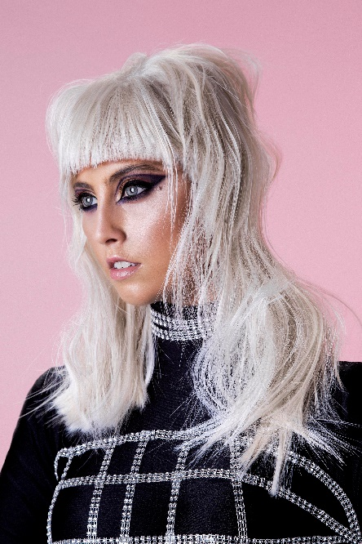
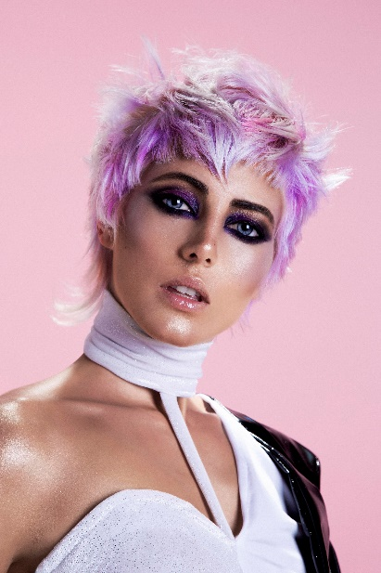
Peluquería: Davinia Cuñat Ripoll | @daviniacr_
Peluquería Instagram: @_salondebellezavanedis
Fotografía: Esteban Roca| @esteban_roca_photo
Maquillaje: Cristina Garcia | @crismakeupgloss
Estilismo: Davinia Cuñat Ripoll | @daviniacr_
Diseñadora: Maria Dolores Ripoll Miñana | @elatelierdeloles
Modelos: Carola Álvarez Gilabert @carolaalvarez19
Belén Vicente Saiz @beelen_vl3
Florencia Olivera Hernández @Floroliveraw
Rocío Torres Caro @roctocarude
Productos: Revlon | @revlonprofesional_es
DAVINIA CUÑAT
HENKO Collection

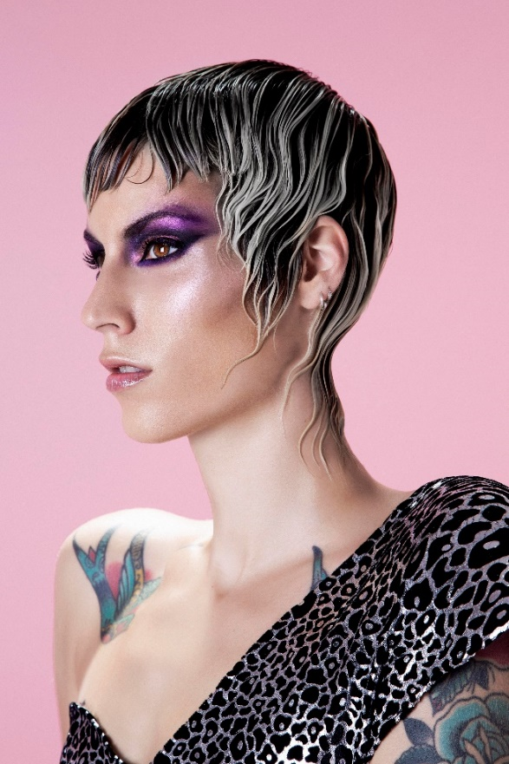

Henko es una palabra japonesa que se refiere a un cambio transformador en el que no hay posibilidad de retorno al estado inicial. En muchas ocasiones supone un avance muy grande en nuestro crecimiento personal y una prueba de que somos capaces de apostar por nosotros, siendo reflejo precisamente de este acto de valentía. Este trabajo habla de ese punto de inflexión individual que nos alza por encima del miedo y las preocupaciones, trasformando nuestra actitud vital. En los looks la originalidad significa la propia capacidad de renacer, de dar origen a nuestro nuevo yo con texturas cargadas de fuerza y energía y tonalidades que dan impulso a esta nueva intención.

